遊戲操作方式

上下左右 控制方向

Enter or空白鍵 進行調查

Esc or數字鍵0返回、查看物品狀態欄

以上述按鍵即可操作遊戲 不需要滑鼠

如何開啟遊戲

需用電腦開啟

打開Game.exe即可開始遊戲

如果找不到.exe結尾的檔案

請先點選檢視 勾選附檔名

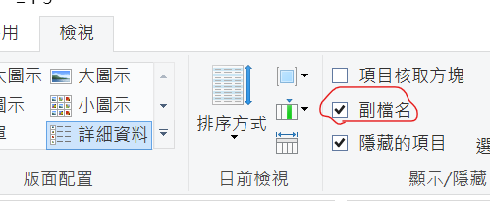

owo貼心小提醒：存檔是個好東西😊

需要攻略本請跟owo說 先不附在檔案中了

本故事有多個結局!

敬請享受收集結局的樂趣吧>w</

(有bug再跟owo說 但她不一定會改)